**Rapportages FLETNIX**

**Joris Huinink**

**Tim Hendrixen**

# Rapport 5B2

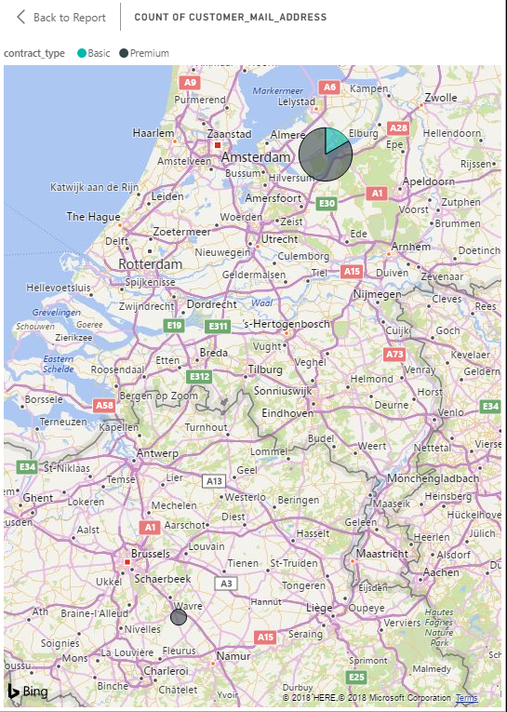

# Rapport 5B3

